SCHEDA INFORMATIVA

Denominazione Scuola I.I.S. Carlo Ubertini
Indirizzo Piazza Giuseppe Mazzini 4 – 10014
Telefono 011/9833142
Fax 011.9831103
Comune di Caluso

IMPIANTI SPORTIVI:

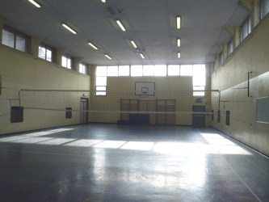

PALESTRA1
DIMENSIONI: 23.75 m. x 11.50 m.
ALTEZZA: 6.20 m.
MQ: 273

ATTIVITA’ PRATICABILI:
Ginnastica a corpo libero, minibasket, minivolley.

NOTE
Tipo di pavimentazione: PVC.

SERVIZI

Spogliatoi atleti: 2
- Wc: 9
- Docce: 1

CONCESSIONE UTILIZZO:
Per informazioni circa la possibilità di accedere agli impianti rivolgersi alla sede del Comune di Caluso.
MAIL: cultura@comune.caluso.to.it
TELEFONO: 011.9894934/5

Per informazioni di altra natura potete rivolgervi alla Città metropolitana di Torino.
MAIL: impiantisport@cittametropolitana.torino.it
TELEFONO: 011.8616244 – 45 – 46 – 47

